Награждение победителей конкурса детских рисунков «Охрана труда глазами детей» 2022 года

Напоминаем, что на территории Ханкайского муниципального округа в период с 1 октября по 15 ноября 2022 года проводился ежегодный конкурс детского рисунка «Охрана труда глазами детей». В этот раз на конкурс была представлена 91 работа в 2-х возрастных категориях. Итоги муниципального конкурса подводились специально созданной комиссией.
В младшей возрастной категории (7-9 лет) призовые места распределились следующим образом: первое место заняла ученица МБОУ СОШ №1 с. Камень-Рыболов Васкевич Василина, второе место также ученица МБОУ СОШ №1 с. Камень-Рыболов Фёдорова Ульяна. Третье место у ученика МБОУ СОШ №4 с. Октябрьское Колоненкова Вадима.
В старшей возрастной группе (10-15 лет) все призовые места заняли воспитанники МБУ ДО «Ханкайская детская школа искусств». Первое место у Кирпичевой Елизаветы, второе место заняла Середа Софья и третье у Ким Анны.
Победители конкурса награждены дипломами Администрации Ханкайского муниципального округа и памятными подарками. Конкурсные работы победителей направлены на участие в краевом конкурсе детского рисунка «Охрана труда глазами детей».

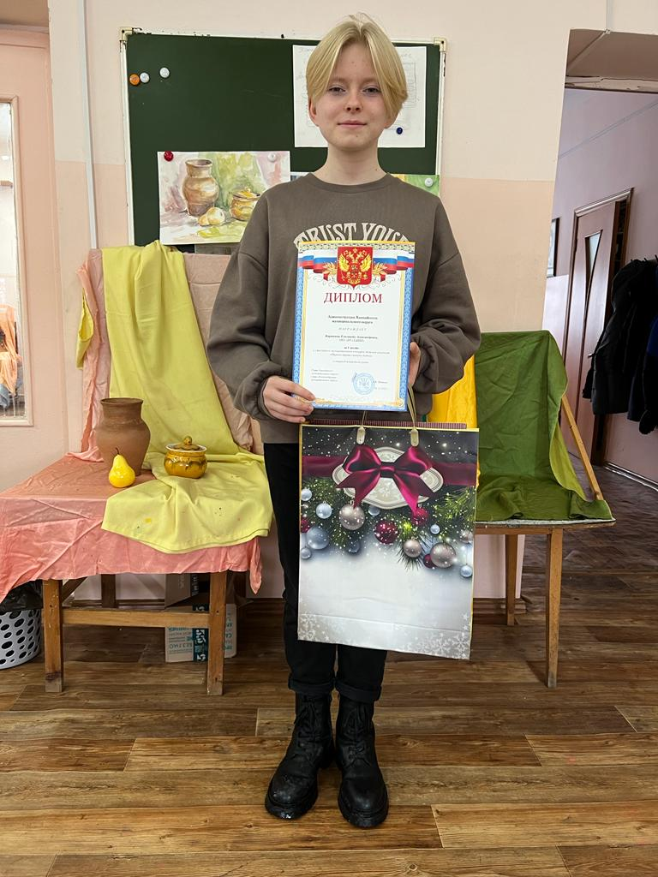 | 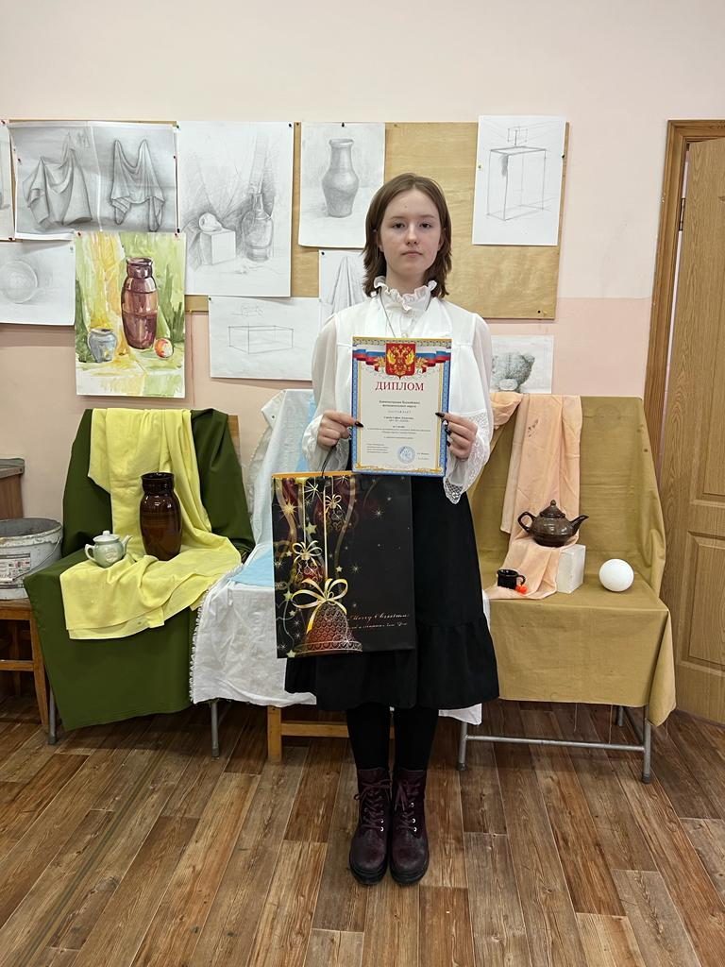 | 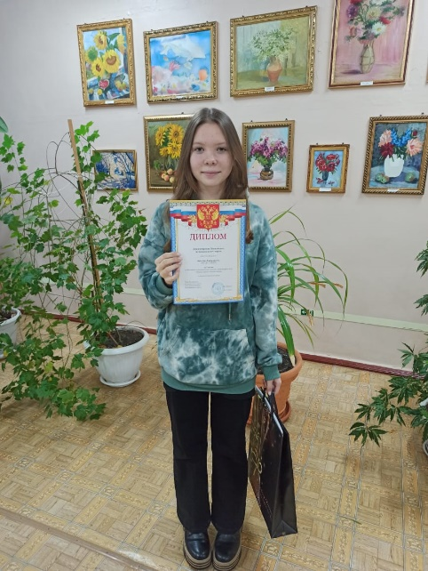
Фотографии победителей старшей возрастной группы.

